【特殊選才面試公告】國立中興大學化工系114學年度大學特殊選才入學招生公告
國立中興大學化工系114學年度大學特殊選才入學招生
【面試公告】
_______________________________________________________________________________
- 報到地點：本校化材館1F化工系系辦公室(顧助教)。
【請於面試開始時間前10分鐘準時報到，考生應攜帶有效身分證件(身分證件係指國民身分證或有效期限內護照、或附有相片之健保IC卡)參加面試。】
- 面試日期：113年12月13日(五)。(面試時間如下表說明)
- 面試內容：
- 自我介紹及特殊表現4分鐘(可採口頭敘述，或自行準備ppt簡報檔)
- 學科即席問答4分鐘。
※備註：
- 『自我介紹及特殊表現』中使用ppt簡報檔者，請於113年12月11日(三)下班前將檔案email至yrku@nchu.edu.tw。
- 到達中興大學之路線圖及校園系所位置圖，請參考下述。
- 特殊選才面試當天欲自行開車的家長，請考生於面試當天二日前登入招生資訊系統(考生報名的系統「車號調查」功能)登錄車牌，考生面試當天於校門口即可自動辨識車牌進出校園免收通行費。(系統開放時間截止後，考生僅可查詢，若仍需異動請考生自行聯繫報考學系辦公室以人工方式處理。)
__________________________________________________________________________________
國立中興大學114學年度大學特殊選才入學招生面試時程表
編號 | 面試時間 | 准考證號 | 姓名
甲組
1 | 15:00 | Q831014 | 李○恩
2 | 15:08 | Q831017 | 黄○粼
3 | 15:16 | Q831018 | 吳○綺
4 | 15:24 | Q831019 | 郭○嫻
5 | 15:32 | Q831021 | 楊○玟
乙組
1 | 15:40 | Q832004 | 黃○豪
2 | 15:48 | Q832009 | 鄧○佑
3 | 15:56 | Q832011 | 謝○佑

◎校址：402台中市興大路145號，◎化工系電話：(04)22873181分機510、511；(04)22840510轉111

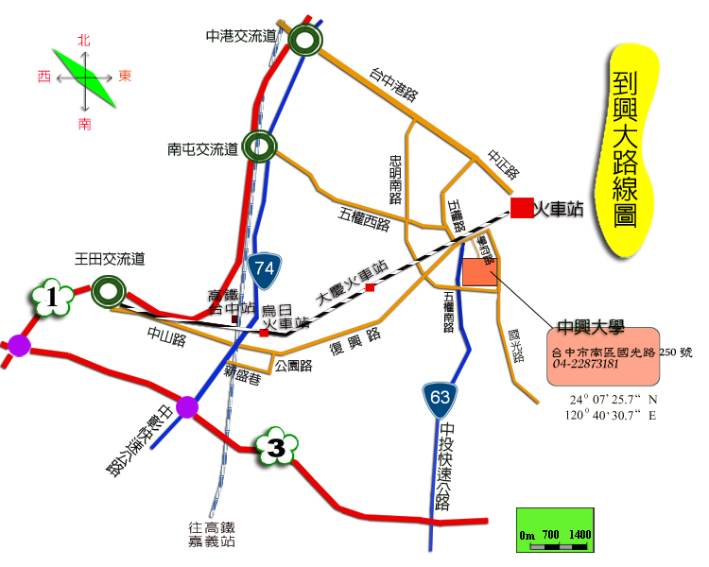
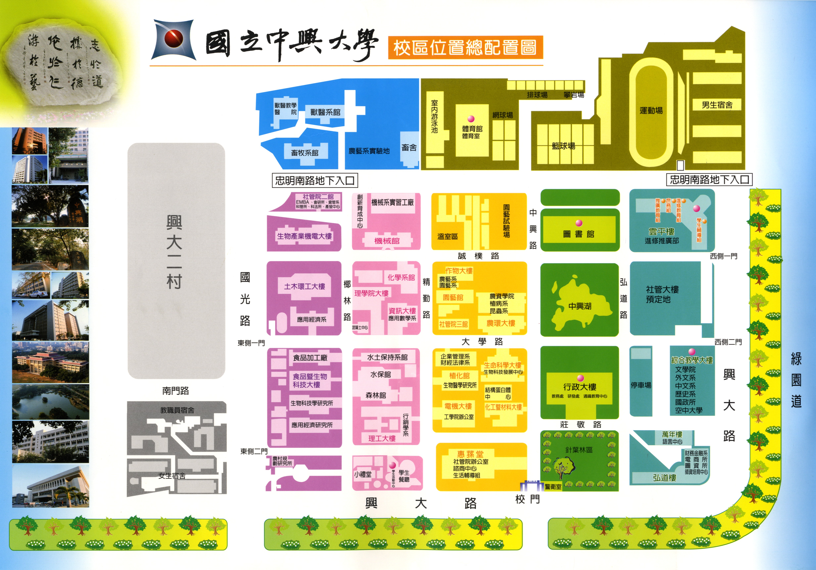
化工系工系工系

